Los refranes

La palabra refrán es un falso amigo comparado con la palabra francesa « refrain » que se dice en español « estribillo ».
El refrán tiene un sinónimo : el dicho.
En mi infancia, mis padres me habían regalado un juego llamado « dictelec ». Un poco como el antecesor del ordenador, tenía fichas con agujeros. La parte superior tenía las preguntas, y la parte arriba las respuestas. A través de un contacto eléctrico (funcionaba (funcionaba) con una batería), sí apretaba la buena respuesta, una lampara se encendía. Si no, dejaba apagada.(se quedaba apagada)
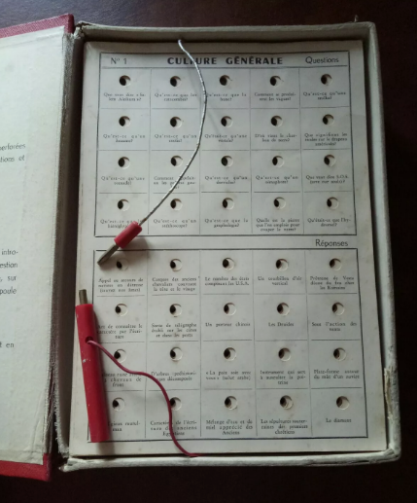

Tenía muchas fichas con diferentes temas.
Una de estas trataba de los refranes y me encantaba.
Desde allí tuvo (Tuve) el (la) costumbre de utilizar los refranes en mis conversaciones.

Sabes que trabajé con colegas de (en)idioma ingles o español. A veces, utilizar un refrán me parecía útil. En estas circumstancias(circunstancias), empezaba mi frase con « como se dice en francés » y seguía con el refrán.

Tenemos refranes para todo

Los refranes son expresiones breves y concisas que transmiten enseñanzas y consejos prácticos basados en la experiencia colectiva de generaciones anteriores. Estas frases han sido transmitidas de boca en boca y forman parte de nuestra cultura. Aunque a veces parezcan simples y obvios, en realidad encierran valiosas lecciones para la vida.
Los refranes se utilizan en todo el mundo y han existido en éste desde hace cientos de años, desde la antigua China, hasta algunas partes de África, siempre hay conocimiento que transmitir con unas cuantas palabras.

Los refranes son expresiones breves y concisas que transmiten enseñanzas y consejos prácticos basados en la experiencia colectiva de generaciones anteriores. Estas frases han sido transmitidas de boca en boca y forman parte de nuestra cultura. Aunque a veces parezcan simples y obvios, en realidad encierran valiosas lecciones para la vida.

Según reza el refrán, más vale tarde que nunca utilizarlos…

1. «Más vale tarde que nunca»: este refrán nos enseña la importancia de hacer las cosas a tiempo y no posponerlas. Nos recuerda que es mejor actuar tarde que nunca hacerlo.
2. «No dejes para mañana lo que puedas hacer hoy»: este dicho popular nos insta a no procrastinar y a realizar nuestras tareas lo antes posible. Resalta la importancia de la eficiencia y la responsabilidad.
3. «En boca cerrada no entran moscas»: con este refrán aprendemos la importancia de pensar antes de hablar. Nos invita a ser cautelosos y evitar decir cosas innecesarias o hirientes.
Su equivalente en francés parece ser « darle 7 vueltas a la lengua antes de hablar »
4. «A quien madruga, Dios le ayuda»: este proverbio nos indica que comenzar el día temprano puede traer beneficios. Sugiere que aquellos que se levantan temprano tienen más oportunidades de éxito.
Su equivalente en francés parece ser : « el mundo apartenece(pertenece) a quien se levanta temprano »
5. «No hay mal que por bien no venga»: este refrán nos enseña a encontrar el lado positivo en situaciones desfavorables. Nos recuerda que incluso de los momentos difíciles pueden surgir experiencias positivas.
Su equivalente en francés parece ser : « a cualquier cosa, desgracia es buena »

La utilidad de los refranes en nuestra vida cotidiana
Los refranes son una forma de sabiduría popular que se ha transmitido de generación en generación. Estas breves sentencias contienen enseñanzas y consejos prácticos para aplicar en diferentes situaciones de la vida.
Los refranes también nos ayudan a conectar con nuestra cultura y tradiciones, ya que reflejan la sabiduría acumulada de nuestros antepasados.

Algunos refranes cerca de los dichos franceses
Los encontré en las paginas rosas de mi diccionario francés – español (Larousse) y en el libro « el gimmick español hablado »

No hay que vender la piel del oso antes de haberlo matado
Tocar madera
Ser más sordo que una tapia (una tapia = una pared)
Las paredes oyen
Como si hablara a la pared
Poner los pelos de punta
No hay regla sin excepción
Poner a (el) mal tiempo buena cara
Quien siembra vientos recoge tempestades
Costar un ojo de la cara
Cuatro ojos ven más que dos
A grandes males grandes remedios…
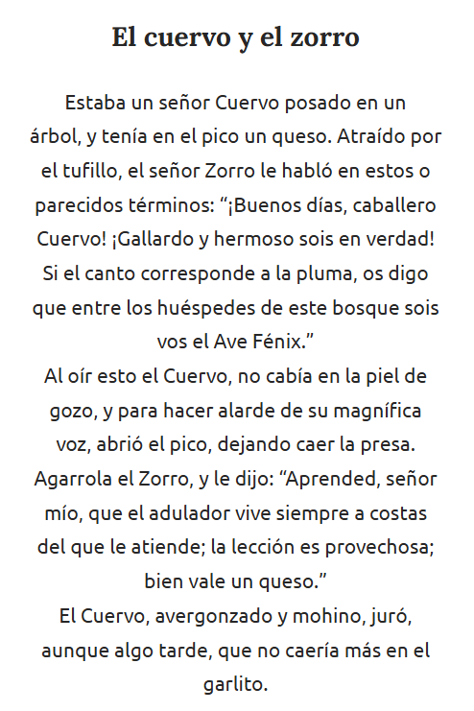

He copiado esta fábula ya que me hize aprender (aprendí) que la palabra « zorro » es para el animal conocido por su astucia… Para mí, zorro estaba (es) el héroe del serial (de la serie )de mí infancia.

